“YO PRACTICO MIS EMOCIONES DE MANERA ADECUADA”
Asignatura: Orientación – Estimulación cognitiva Curso: Sexto básico.
Fecha: 25 al 29 de mayo de 2020. Docente: Romina Ramírez /Ps. Daniela Garrido González
Nombre del Estudiante: _______________________________________________________________
I.- Objetivo de aprendizaje: OA2 Distinguir y describir emociones y reconocer y practicar formas apropiadas de expresarlas, considerando el posible impacto en sí mismo y en otros.
OA 8 Participar activa y colaborativamente en la comunidad escolar y en la organización del curso: planificando y evaluando actividades encaminadas a un objetivo; organizándose para resolver problemas cotidianos de la comunidad; asumiendo y cumpliendo responsabilidades; participando en las elecciones de curso y aceptando los resultados; respetando los derechos de los demás, sin discriminar en la distribución de roles y responsabilidades, entre otros; estableciendo acuerdos a través del diálogo y la toma de decisiones democráticas; evaluando el cumplimiento de los acuerdos de curso.
II.- Contenido: Emociones en las relaciones interpersonales y habilidades cognitivas prebásicas, esto es memoria.
III.- Objetivos de la clase y psicológicos: Identificar emociones en distintas situaciones / Utilizar la memoria a corto plazo para retener nombres de emociones.
IV.- Indicaciones generales: Esta actividad la debes realizar con ayuda de un adulto, utilizar lápiz grafito y respetar los espacios asignados para responder.
V.- Ejercicio de la semana
Encierra en un círculo la respuesta que más te representa para poder resolver el conflicto.
SITUACIÓN: UNOS NIÑOS SE BURLAN DE OTRO | ¿CÓMO RESUELVES EL CONFLICTO?
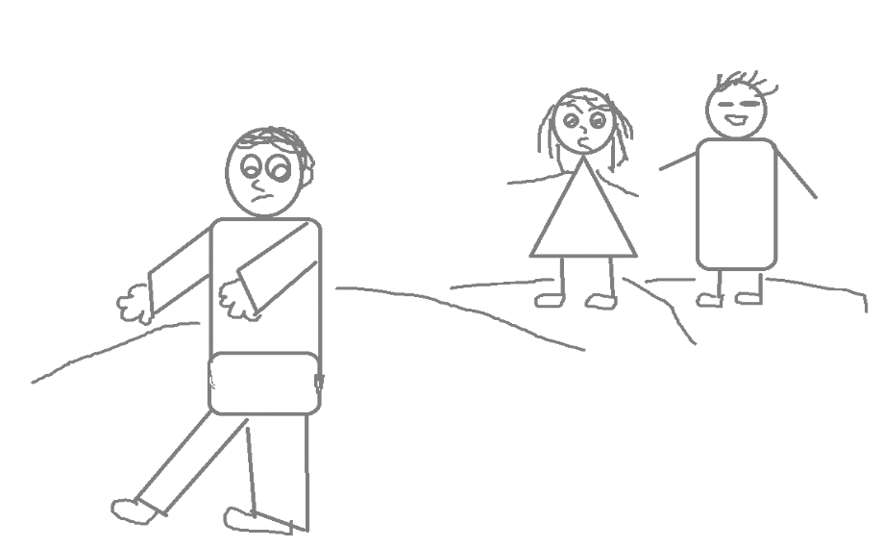 | - Apoyo al niño que está siendo molestado y me quedo con él  - Ignoro la situación y dejo que sigan molestando al niño  - Me pongo agresivo con los niños que molestan  - Converso con los niños que molestan para que reflexionen y dejen de molestar  - Hablo con un profesor

VI.- Retroalimentación: Recuerda que la actividad pasada debiste recordar, ahora debes hacer lo mismo para obtener éxito en la actividad. Además, debes reconocer y relacionar una situación con una emoción que hayas sentido. QUE TENGAS ÉXITO EN LA REALIZACIÓN DE LA GUÍA.
VII.- Fecha de envío: Miércoles 03 /06/2020
VIII.- Cómo y/o donde enviar: Puedes entregarla el miércoles desde las 10:00 a las 13:00 de manera personal a quien suscribe, o una vez finalizada la guía, saca fotografía, y adjúntala al siguiente correo: daniela.garrido@colegio-reneschneider.cl , profesorarominaramirez@gmail.com

